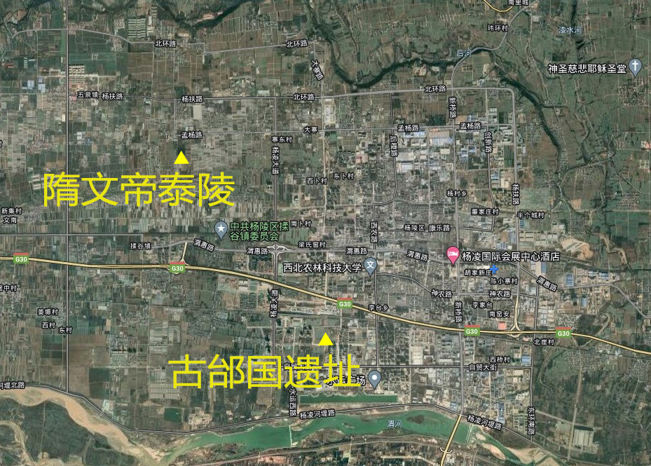

附件5
应急处置工作流程图
发生突发应急事件
信息报送
先期处置
示范区管委会应急指挥部组织调动应急资源力量开展文物安全突发事件应对工作。

特别重大突发事件

杨陵区政府组织调动应急资源力量开展文物安全突发事件应对工作。
应急处置
应急结束
重大突发事件

较大突发事件

一般突发事件

示范区各职能部门根据实际情况协助开展应对。
适时向上级提出支援请求，接受上级指导。

